**INFLUENZA DELLA COMPONENTE FORTUNA IN UN TEST DI SELEZIONE**

**INTRODUZIONE**

Lo studio seguente si pone l’obiettivo di andare a verificare quale sia il miglior metodo di valutazione per selezionare i migliori individui per una determinata skill.

Per fare ciò si assume che il test in questione venga sottoposto a 100 persone, delle quali verranno selezionate le 5 che otterranno il miglior punteggio. Si ipotizza che la variabile che il test va a valutare (“valutazione”) per scegliere i migliori 5 soggetti sia formata dalla somma di altre due variabili: la componente delle abilità reali del soggetto (ovvero ciò che il test mira a valutare) (“skills”) e la componente fortuna (“luck”).

Un test dovrebbe avere come obiettivo quello di avere il proprio esito il maggiormente possibile indipendente dalla componente fortuna. Per valutare tale indipendenza andremo a rieffettuare il test in condizione di assenza di fortuna. In questo caso quindi verrebbero selezionati esclusivamente i soggetti che hanno le abilità migliori, non venendo quindi superati dai soggetti meno skillati di loro, ma più fortunati.

**SVOLGIMENTO DELL’ ANALISI**

Per valutare il quesito sopra proposto è stato impostato uno studio di simulazione.

Lo studio prevede per ogni differente analisi 1000 simulazioni da 100 soggetti. Ciascun soggetto avrà in partenza due variabili:

Skill, che rappresenta le abilità reali del soggetto. Questa variabile è generata da una distribuzione normale con parametri che verranno modificati analisi per analisi.

Luck, che rappresenta la fortuna che il singolo soggetto ha nel corso del test di valutazione. Anche questa variabile è generata da una normale con parametri differenti nelle diverse analisi.

A questo punto la variabile Valutazione, che esprime le qualità che il soggetto mostra durante il test, è creata dalla semplice somma delle due variabili precedentemente generate.

Per selezionare i 5 soggetti che hanno performato meglio nel test, i valutati vengono ordinati per la variabile Valutazione e i primi 5 sono considerati come selezionati dal test.

Successivamente viene valutato quali sarebbero stati scelti se il test fosse in grado di individuare i soggetti dotati di maggiori competenze, indipendentemente dalla fortuna che hanno nello svolgimento della valutazione. Per fare ciò si ordinano i soggetti per Skill e si individuano i migliori 5.

Grazie a questi due passaggi possiamo ottenere il numero di errate selezioni che il test reale, ovvero quello che subisce l’influenza della componente aleatoria nel corso della valutazione, compie.

Di seguito viene fornita la distribuzione del numero di errate selezioni in base al variare dei parametri. I parametri che possono variare sono:

la proporzione della variabile Valutazione che viene influenzata da Luck; le variabili Skill e Luck sommano a 100 e il valore atteso della variabile Luck indica quanta parte della valutazione viene influenzata dalla fortuna;

la varianza delle due variabili generate; si verificano condizioni in cui le due variabili hanno stesso coefficiente di variazione o costante rapporto tra le varianze.

**RISULTATI**

UGUALE COEFFICIENTE DI VARIAZIONE

In caso di coefficiente di variazione uguale tra le due variabili, il numero di errori di selezione del test si distribuirà in questo modo, al variare della proporzione di effetto della variabile Luck sulla valutazione degli individui. Si osserva che al crescere dell’influenza della sorte sul test, il numero di errori cresce. A valori estremi proporzione di Luck (0 e 1) si osservano rispettivamente lo zero per cento di errori e il cento per cento degli stessi.

I risultati ottenuti sono uguali a qualsiasi valore di varianza considerata, a patto che il coefficiente di correlazione delle due variabili resti uguale in qualsiasi scenario.

Si ricorda che il coefficiente di variazione non è altro che il rapporto tra la deviazione standard e la media, di conseguenza in questo esempio le due variabili variano in maniera uguale in rapporto alla loro media.

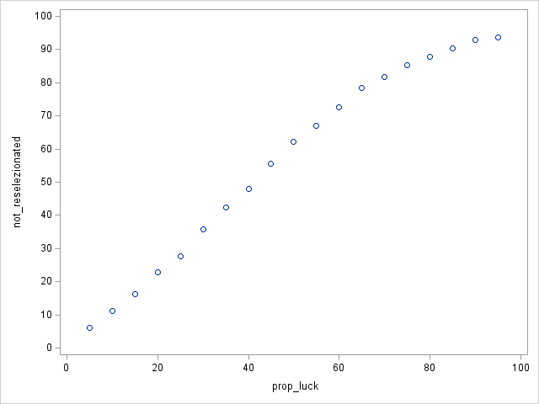

COSTANTE RAPPORTO TRA VARIANZE

Si analizzano ora i risultati in caso di rapporto tra varianze costanti, al variare della proporzione di variabile Luck. Si può osservare come il numero di errori sia costante per qualsiasi livello di proporzione di Luck, tale numero varia solo se vengono variati i rapporti tra le varianze.

UGUALI VARIANZE (RAPPORTO VAR SKILL 1:1 VAR LUCK)

In questo caso il numero di errori di selezione dovuti all’effetto della fortuna sono compresi tra il 60 e il 65 per cento, valore che non cambia al variare dell’influenza della fortuna sulla valutazione.

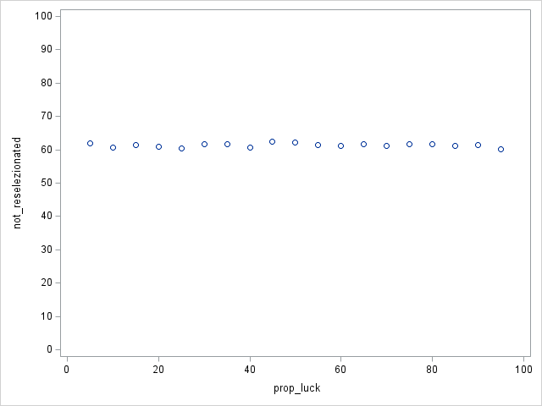

ESEMPIO RAPPORTO VAR SKILL 3:1 VAR LUCK

In caso di varianza della variabile Skills superiore a quella della variabile Luck, il numero di riselezionati sarà, sempre costante, ma minore rispetto al caso di uguali varianze.

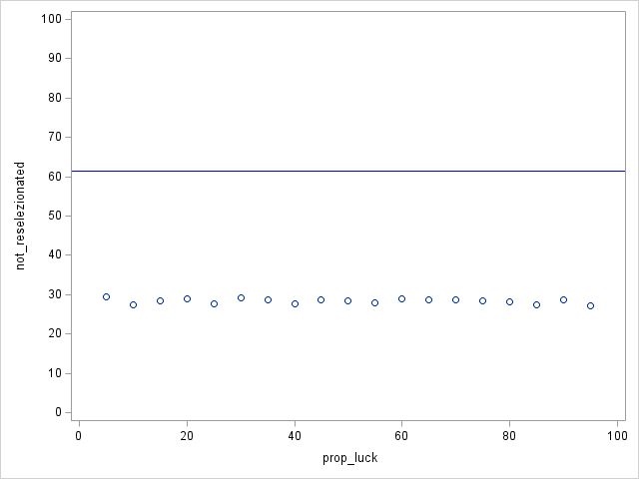

ESEMPIO RAPPORTO VAR SKILL 1:3 VAR LUCK

In caso di varianza della variabile Skills inferiore a quella della variabile Luck, il numero di riselezionati sarà, sempre costante, ma maggiore rispetto al caso di uguali varianze.

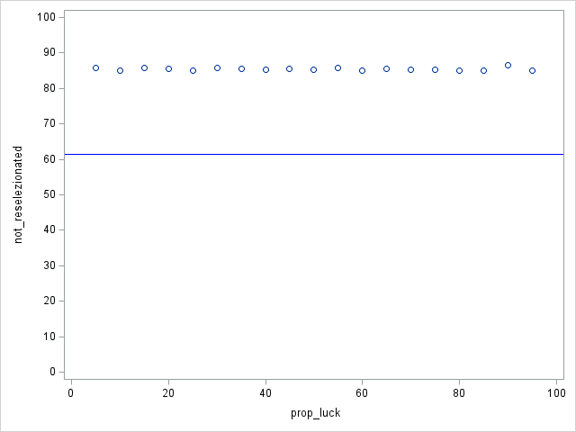

**CONCLUSIONE**

Il test migliore per selezionare i migliori 5 soggetti da un gruppo di 100 individui dipende da come si distribuisce la variabile relativa alle qualità dei soggetti e quella relativa alla fortuna che gli individui possono avere nel corso della prova. Si possono però ricavare alcune regole che possono aiutare a ridurre il numero di errori, tutte legate principalmente alla varianza attesa delle due variabili:

* in caso di uguale coefficiente di variazione occorre selezionare il test influenzato in maniera minore dalla sorte
* in caso di varianze costanti, la proporzione attesa di fortuna non conta; va osservata la varianza delle due variabili: tanto più sarà maggiore la varianza della variabile relativa alle abilità rispetto a quella relativa alla fortuna, tanto minori saranno gli errori.